Descriptif type ECOVISION Ouverture Seule

- CHASSIS DE FACADE D’AMENÉE D’AIR

Fourniture et pose de châssis de façade de type Ecovision Ouverture Seule de la société Kingspan Light + Air. Profilé en aluminium à rupture de pont thermique d’épaisseur 65 mm ou d’adaptation dans un mur rideau.
Mécanisme capoté avec ressort à gaz et verrou.
Système de verrou discret électrique 24/48V (émission ou rupture) / pneumatique.
Ouverture abattant vers l’intérieur ou extérieur.
Angle d’ouverture de 60°.
Remplissage double vitrage, aluminium sandwich, polycarbonate alvéolaire (PCA).
Finition aluminium anodisé teinte naturelle / laqué suivant nuancier RAL (teinte au choix de l’architecte).

Produit conforme aux normes NF S 61937-1 et NF S 61937-8 (Amenée d'air).
Classes de performances répondant aux exigences de la réglementation française y compris 300 cycles.
L’entreprise présentera la Déclaration de Performances (DOP) à la maîtrise d’œuvre avant tout début d’exécution.
Mise en œuvre conforme aux règles professionnelles et aux recommandations du fabricant.

Zone 1 : Dimension = XXXXX mm
Av (SGO) = XXX m² - SLC = XXX m²
Coefficient de transmission thermique du remplissage Ug : XXXXX W/m².K
Transmission Lumineuse : XXXX %
Facteur solaire : XXXX %
Localisation : XXXX
Quantité : XXXX

Zone 2 : Dimension = XXXXX mm
Av (SGO) = XXX m² - SLC = XXX m²
Coefficient de transmission thermique du remplissage Ug : XXXXX W/m².K
Transmission Lumineuse : XXXX %
Facteur solaire : XXXX %
Localisation : XXXX
Quantité : XXXX

CONDITIONS D’INSTALLATION :
Installation sur tous types de support en façade pour ERP, bâtiments tertiaires et industriels, cages d’escalier.
Aucune inclinaison (par rapport à la verticale) autorisée.

Gamme dimensionnelle :
Largeur : mini = 400 mm – maxi = 2400 mm
Hauteur : mini = 400 ou 500mm selon type d’ouverture – maxi = 2000 mm
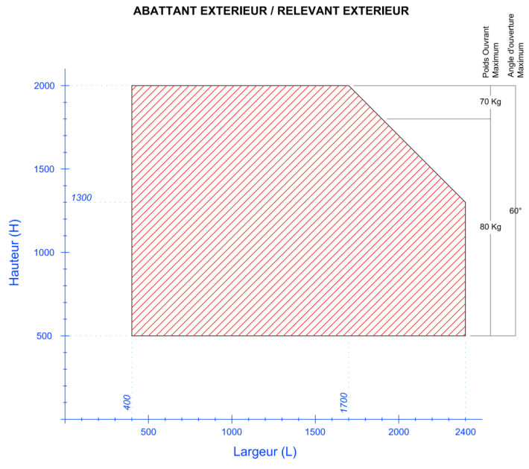
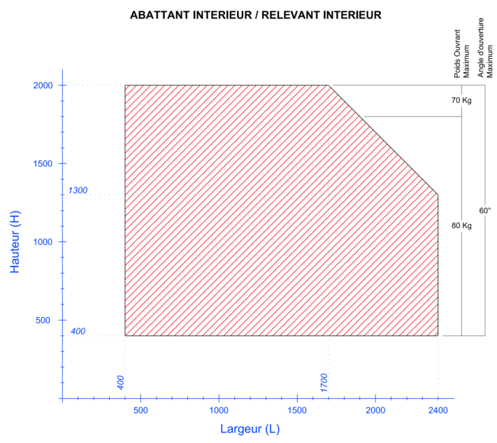
Angle d’ouverture : 60°.
OPTIONS DISPONIBLES :

Options de remplissage :
 | Gamme à Rupture de Pont Thermique
Remplissage | - Polycarbonate alvéolaire 16 mm, 20 mm, 25 mm ou 32 mm  Double vitrage jusqu’à 55 mm  - Triple vitrage  - Panneau aluminium sandwich  - Toutes possibilités de remplissage gaz et épaisseur du verre, verre de sécurité, acoustique, anti-effraction

Options de finition :
Laquage/Anodisation : bicolore intérieur/extérieur possible sur les profilés RPT (Premium).
Profil de finition.
Bavette / Bavette rejet d’eau.
Couvre joint.

Options de gestion :
Chassis équipé de contacteurs de position, attente et sécurité.

FAQ :
Quand effectuer l’entretien et la maintenance des châssis d’amenée d’air ?
Une vérification et un entretien des châssis devront être faits obligatoirement chaque année, par le fabricant ou par une société spécialisée disposant de la certification APSAD/F17. (Application selon la norme 61-933)

Vous avez une question ?
Contactez-nous : prescription.kla.fr@kingspan.com

